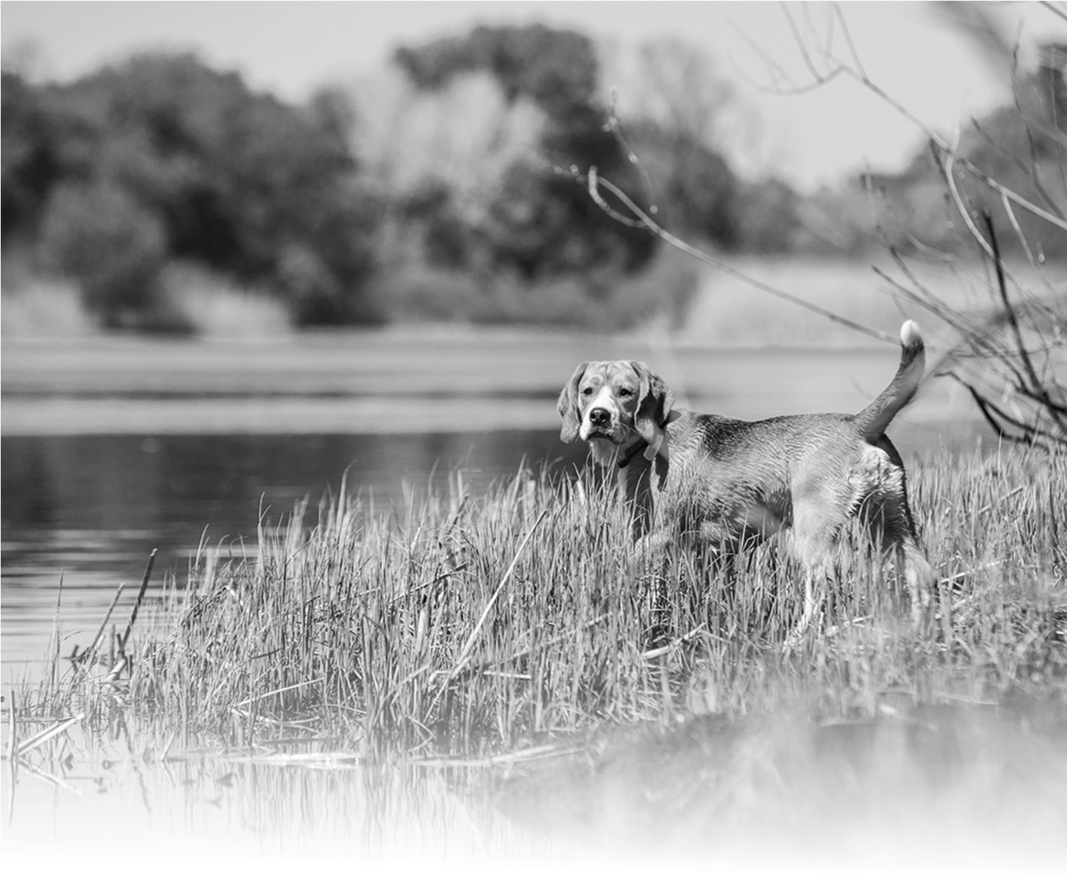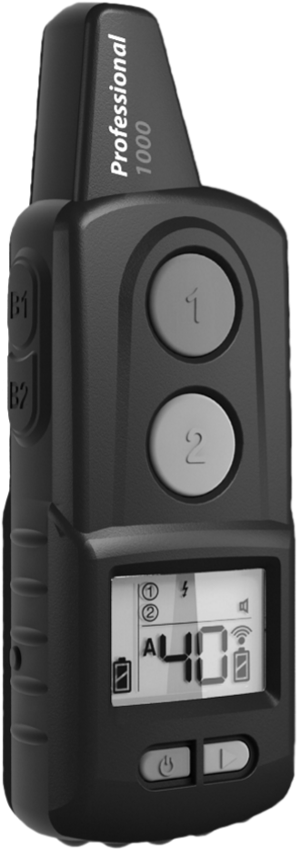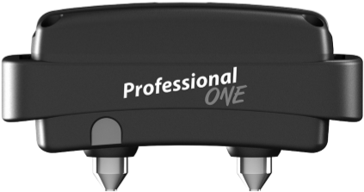
d–control
professional 1000
professional 2000
Электронный тренировочный ошейник
рус
Инструкция по эксплуатации
Декларация соответствия
Мы:
VNT electronics s.r.o.
Smetanovo náměstí 104 570 01, Litomyšl
IČO: 64793826
Заявляет с полной ответственностью, что следующий продукт:
Electronic training collar
Dogtrace d-control professional 1000 ONE / 2000 ONE
отвечает всем основным требованиям и соответствует всем необходимым положениям:
Directive 1999/5/EC from 9. 3. 1999
Соответствует всем требованиям General Licence of The Czech Telecommunication Office в соответствии с лицензией no. VO-R/10/05.2014-3, и соответствует всем нижеперечисленным стандартам:
ETSI EN 301 489-1 V1.9.2 ETSI EN 301 489-3 V1.6.1
ETSI EN 300 220-2 V.2.4.1 ETSI
EN 60950-1:2006

Продукт безопасен при условии, что он используется в соответствии с инструкцией по эксплуатации.
Декларация соответствия создана под исключительную ответственность производителя.
In Litomyšl 1.8.2016
Ing. Jan Horák исполнительный директор
Tel.: +420 461 310 764 info@dogtrace.com
www.dogtrace.com
Hereby, VNT electronics s.r.o., утверждает, что d-control professional 1000 ONE / 2000 ONE отвечает всем основным требованиям и всем соответствует всем необходимым положениям Directive 1999/5/EC.
Спасибо за то, что выбрали продукт Dogtrace d-control professional от VNT electronics s.r.o., Czech Republic.
Перед использованием изделия, внимательно ознакомьтесь с инструкцией и сохраняйте её для возможности использования в будущем.

На заметку
■ Электронные тренировочные ошейники d-control предназначены только для тренировки животных. Они не предназначены для причинения какого-либо вреда, повреждений или запугивания.
■ Не используйте электронные тренировочные ошейники для животных, имеющих проблемы со здоровьем (например, заболеваниями сердца, эпилепсией и пр.) или для животных, имеющих поведенческие проблемы (агрессивные собаки и пр.)
■ Ошейник всегда надевается не более, чем на 12 часов в день. Более длительный контакт ошейника с кожей собаки может привести к повреждениям кожного покрова. Если подобные повреждения обнаружены, не следует надевать ошейник до тех пор, пока повреждения не будут вылечены.
■ Никогда не прикрепляйте поводок к электронному ошейнику; подобные действия могут привести к чрезмерному давлению на контакты или механическому повреждению ресивера.
■ В случае возникновения каких-либо проблем, необходимо незамедлительно обратиться к профессиональному тренеру.
■ Не размещайте передатчик рядом с объектами, чувствительными к магнитному полю, так как это может привести к повреждению.
■ Батареи ресивера и передатчика следует заменять каждые два года, даже если они не полностью израсходованы. Никогда не оставляйте использованные батарейки внутри вашего устройства – это может привести к повреждению устройства.
■ Ресивер ONE содержит перезаряжаемый Li-Pol аккумулятор. Необходимо держать устройство вдали от острых предметов и высоких температур – это может привести к возгоранию или взрыву. В нашем d-control professional receiver ONE ресивере используйте только оригинальные аккумуляторы.
■ Используйте только оригинальный адаптер для зарядки аккумулятора в ресивере.
■ Утилизируйте использованные аккумулятор или батарейки только в специально отведённых для этого местах.
■ Лица, использующие устройства для поддержания сердечной деятельности (кардиостимулятор, дефибриллятор) должны принимать соответствующие меры предосторожности. d-control professional создаёт определённое стационарное магнитное поле.

ECMA
VNT electronics s.r.o., профессиональный производитель оборудования для тренировки собак, которое производится и продаётся под торговой маркой Dogtrace, является почётным действительным членом Electronic Collar Manufacturers Association.
ECMA был основан в Брюсселе в 2004 по мере того, как различные производители осознали необходимость регулирования данной индустрии. Основная задача ассоциации – развивать и производить надёжные тренировочные системы высокого качества, безопасные для животных и способные исправить общение между домашними питомцами и их владельцами. Все члены ECMA предоставляют инструкции по эксплуатации и использованию, которые содержат инструкции и советы по безопасному использованию тренировочного оборудования, тем самым позволяя владельцам собак использовать их эффективным, ответственным и гуманным способом. Вся продукция ECMA отвечает последним техническим требованиям, что гарантирует соблюдение производственных стандартов и обеспечивает безопасность животного во время тренировки.
ECMA убеждены, что электронный тренировочный ошейник – это эффективное и гуманное тренировочное средство, если оно используется ответственно и сочетается с необходимым поощрением.
Для большей информации посетите, пожалуйста, www.ecma.eu.com

Содержание
На заметку . . . . . . . . . . . . . . . . . . . . . . . . . . . . . . . . . . . . . . . . . . . . . . . . . . 3
ECMA . . . . .. . . . . . . . . . . . . . . . . . . . . . . . . . . . . . . . . . . . . . . . . . . .. 4
Cодержание . . . . . . . . . . . . . . . . . . . . . . . . . . . . . . . . . . . . . . . . . 5
Введение . . . . . . . . . . . . . . . . . . . . . . . . . . . . . . . . . . . . . . . . . . . . 6
Комплект поставки . . . . . . . . . . . . . . . . . . . . . . . . . . . . . . . . . . . . . 6
Дополнительные комплектующие . . . . . . . . . . . . . . . . . . . . . . . . . . . . . . 7
Описание изделия . . . . . . . . . . . . . . . . . . . . . . . . . . . . . . . . . . . . . . . . . . . . . . 7
Подготовка передатчика . . . . . . . . . . . . . . . . . . . . . . . . . . . .. . . . . . . . . . . .. 9
Установка и замена батарейки . . . . . . . . . . . . . . . . . . . . . . . . . . . . . . . . . . . . . . . . . . 9
Проверка уровня заряда батареи передатчика . . . . . . . . . . . . . . . . . . . . . . . . . . . . 9
Настройки передатчика . . . . . . . . . . . . . . . . . . . . . . . . . . . . . . . . . . . . . . . . . . . . . . . 10
Подготовка ресивера . . . . . . . . . . . . . . . . . . . . . . . . . . . . . . . . . . . . . . . . . . . . . . . . . 11
Зарядка батареи .. . . . . . . . . . . . . . . . . . . . . . . . . . . . . . . . . . . . . . . . . . . . . . . . . . . . . .11
Проверка уровня заряда батареи ресивера . . . . . . . . . . . . . . . . . . . . . . . . . . . . . . 11
Включение/выключение ресивера. . . . . . . . . . . . . . . . . . . . . . . . . . . . . . . . . . . . . . .12
Синхронизация передатчика и ресивера . . . . . . . . . . . . . . . . . . . . . . . . . . . . . . . . .13
Выбор электродов . . . . . . . . . . . . . . . . . . . . . . . . . . . . . . . . . . . . . . . . . . . . . . . . . . . . 14
Надеваем ошейник . . . . . . . . . . . . . . . . . . . . . . . . . . . . . . . . . . . . . . . . . . . . . . . . . . . .15
Основы использования тренировочного ошейника. . . . . . . . . . . . . . . . . . . . . . . . 15
Функции кнопок . . . . . . . . . . . . . . . . . . . . . . . . . .. . . . . . . . . . . . . . . . . . . . . . . . . . . . .16
Для лучших результатов. . . . . . . . . . . . . . . . . . . . . . . . . . . . . . . . . . . . . . . . . . . . . . . . 20
Устранение неисправностей . .. . . . . . . . . . . . . . . . . . . . . . . . . . . . . . . . . . . . . . . . . . 21
Содержание в исправности . . . . . . . . . . .. . . . . . . . . . . . . . . . . . . . . . . . . . . . . . . . . . 22
Технические характеристики . . . . . . . . . . . . . . . . .. . . . . . . . . . . . . . . . . . . . . . . . . . . 22
Условия гарантии . . . . . . . . . . . . . . . . . . . . . . . . . . . . . . . . . . . . . . . . . . . . . . . . . . . . .23
Гарантийный сертификат . . . . . . . . . . . . . . . . . . . . . . . . .. . . . . . . . . . . . . . . . . . . .. . . 25

Введение
Электронный тренировочный ошейник Dogtrace d–control, состоящий из передатчика и ресивера, - это современное, безопасное и эффективное средство тренировки. Тренировочный ошейник d-control позволит вам производить коррекцию в соответствии с темпераментом вашей собаки и уровнем отвлечения в данный текущий момент, и делать это в правильное время и с максимальной эффективностью. Тем не менее, коррекция нежелательного поведения – это лишь малая часть того, что вы можете с d-control.
Характеристики d-control professional 1000 ONE / 2000 ONE
Электронный тренировочный ошейник d-control professional – это ударопрочное устройство широкого спектра применения. Водонепроницаемые ресивер и передатчик спроектированы в основном для профессионального спорта и полицейской тренировки. Данная модель с диапазоном от 1000 мю до 2000 м располагает индивидуальными настройками четырёх функциональных кнопок. Каждая кнопка может быть установлена на любую из следующих функций: звуковой сигнал, стимулирующий импульс на 40 уровней (короткий и продолжительный) вибрации или светового сигнала. Можно использовать d-control professional для тренировки одной или двух собак одновременно.
■ диапазон 1000 м или 2000 м (в зависимости от модели)
■ ударопрочная конструкция передатчика
■ водонепроницаемые передатчик и ресивер
■ 8 режимов светового сигнала and 4 режимов вибрации
■ 2 режима звукового сигнала – короткий/продолжительный
■ короткое и продолжительное воздействие
■ 40 уровней стимуляции
■ возможность тренировать двух собак
■ возможность регулировки функциональных кнопок
■ возможность программировать один ресивер с двумя передатчиками

Комплект поставки
■ передатчик
■ зажим на пояс (включая 2 винтика)
■ ресивер (с ремешком)
■ 2 пары электродов(7 мм и 10 мм)
■ 2 алкалиновые батарейки AAA 1,5 V батарейки
■ адаптер питания и кабель с клипсой
■ тестовая разрядная лампа
■ ремень
■ инструкция по эксплуатации и гарантийный талон
■ сумка-переноска

Дополнительные комплектующие
■ дополнительный ресивер
(с ремешком)
■ запасные батарейки и аккумулятор

■ запасные винты
■ запасные резиновые уплотнители для передатчика и ресивера
■ запасные электроды (7, 10, 12, 17, 21 мм)
■
тканевый и пластиковый ошейники различных цветов

Описание изделия
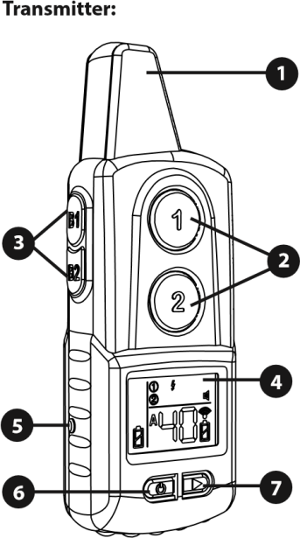
- – встроенная антенна
- – функциональные кнопки A1/A2–собака A
- – функциональные кнопки B1/B2–собака B
- – жидкокристаллический дисплей
- - target (круглый красный индикатор) обозначает место расположения магнитного выключателя
- – кнопка включения (долгое нажатие), или выбор функциональных кнопок A1/A2/B1/B2 (короткое нажатие)
7 - кнопка для выбора команды для функциональных кнопок А1/А2/В1/В2
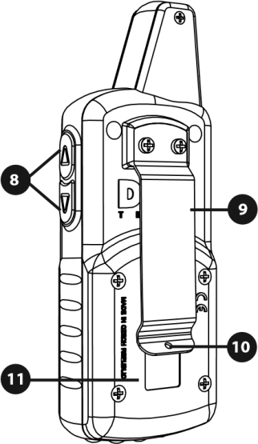
- - кнопки регулировки режима функциональных кнопок
- – держатель на ремень
- –скоба для крепления ремня
- – крышка отсека для батареи
- – командный индикатор кнопок
A1 или B1
12
13
14
16
17
16
15
13-командный индикатор кнопок A2 или B2
- – индикатор передатчика
- – индикатор настроек дисплея для собаки A или B
- – индикатор уровня заряда батареи
- – индикатор выбранного режима воздействия
Ресивер:
  - 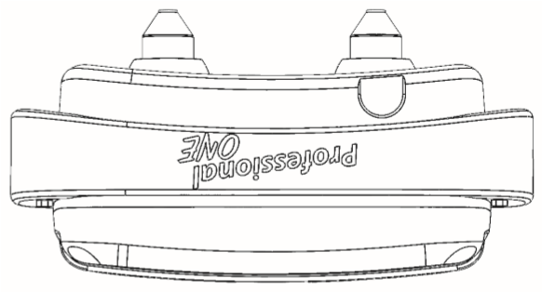- электроды
1
2
3
  - -обозначает место расположения магнитного выключателя
3-светодиодные индикаторы
Кабель электропитания и адаптер питания:
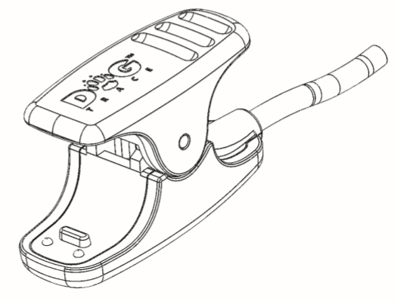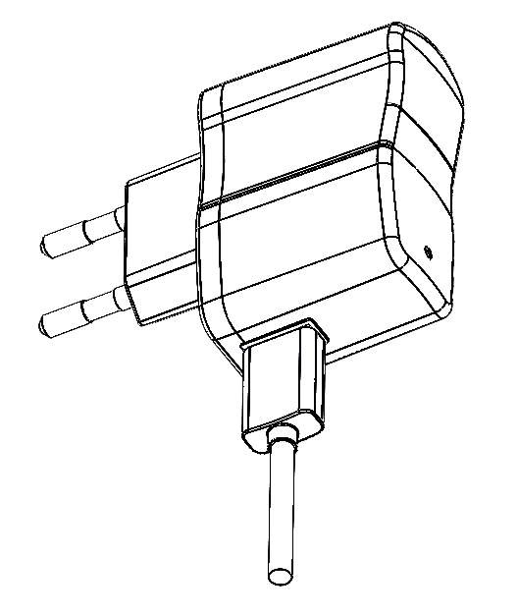
1

-

Верхний и нижний зажимы
-

2

Верхний и нижний выступы
)
Подходит к пазам ресивера)
(
-

3

Кабель питания
4

-

USB разъём
3
1
2
4

Подготовка передатчика
Установка и замена батареи
- Извлеките 4 шурупа из крышки отсека батареи, используя крестовую отвёртку, и снимите крышку.
- Вставьте две алкалиновые батарейки ААА в отделение для батареек, соблюдая правильную полярность (в соответствии с полярностью, обозначенной «+» в отделении для батареек). Неправильная полярность может повредить устройство.
- Убедитесь, что резиновый уплотнитель чистый и правильно располагается на своём месте.
- Установите крышку батареи обратно и хорошо закрутите 4 шурупа.
Как проверить уровень заряда батареи
Индикатор уровня заряда батареи на дисплее показывает уровень заряда батареи:
  - батарея полностью заряжена
  - батарея заряжена наполовину
- батарея разряжена

Если батарея разряжена, вставьте новые алкалиновые батарейки ААА.
Установки передатчика
- Включение ВКЛ / ВЫКЛ – нажмите и удерживайте 1 секунду кнопку .
- Выбор функциональной кнопки – повторяющимся коротким нажатием на кнопку , может быть выбрана одна из функциональных кнопок:А1/А2/В1/В2. Выбранная кнопка отображается на дисплее – буква А (передние кнопки А1/А2) или буква В (боковые кнопки В1/В2). После того, как кнопка выбрана, она отображается на дисплее буквой А (передние кнопки А1/А2) или буквой В (боковые кнопки В1/В2) и мигающим символом на первой или второй линии экрана (первая линия для кнопок А1/В1, вторая линия для кнопок В1/В2). Кнопки А1/А2 предназначены для собаки А, кнопки В1/в2 предназначены для собаки В.
Пример: Когда на экране дисплея мигает буква А вместе с командным символом, устройство готово к настройкам функциональной кнопки А1.
Совет: Когда устройство используется для тренировки одной собаки, вы можете программировать функциональные кнопки В1/В2 с тем же ресивером (ошейником), что и функциональные кнопки В1/В2 – смотри главу Настройка функциональных кнопок В1/В2 (или второго передатчика) с первым ресивером.
- Настройка управления – нажатием кнопки вы можете выбрать команду для выбранной кнопки A1 / A2 / B1/ B2. Выбранная команда будет отправлена на ресивер ошейника.
Вы можете выбрать следующие настройки
■ долгий прерывистый стимулирующий импульс
■ кратковременный стимулирующий импульс
■ вибрация
■ свет
■ звуковой сигнал
- Настройка режима и уровня стимуляции– uиспользуйте кнопки для регулирования уровня интенсивности импульса или для выбора режима.

Подготовка ресивера

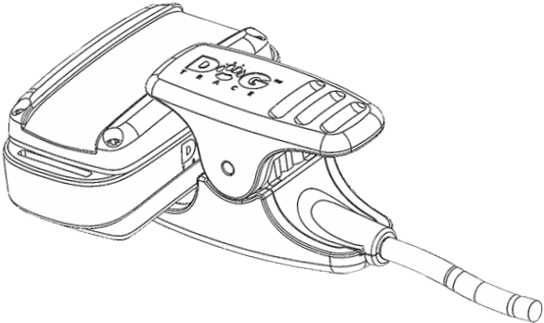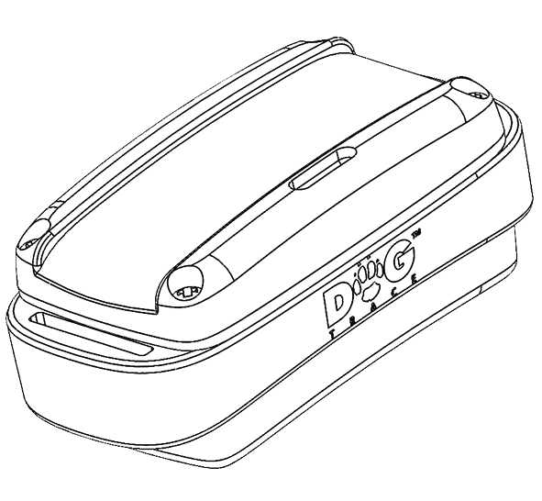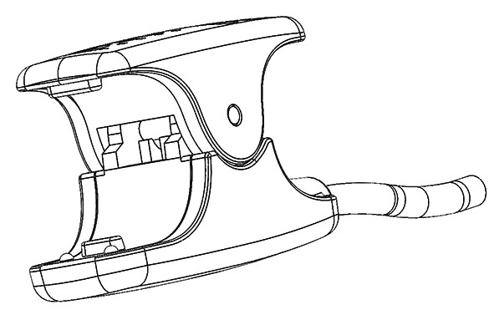Зарядка батарейки
d-control professional ресивер содержит Li-Pol аккумулятор.
Аккумулятор устройства должен быть заряжен перед тем, как использовать его в первый раз.
- Присоединить кабель при помощи клипсы к ресиверу (смотри картинку)
- .Подсоедините кабель к адаптеру, после этого включите адаптер в сеть.
- На дисплее загорится оранжевый индикатор.
- Заряжайте аккумулятор приблизительно в течении 2 часов.
- Оранжевый индикатор на дисплее погаснет, когда устройство будет полностью заряжено.
Внимание: зарядная клипса имеет два выступа на верхнем и нижнем зажимах, которые надо присоединить к пазам на ресивере.
Оптимальная температура для зарядки от 0 ⁰С до 4⁰С. Используйте только оригинальный адаптер, который предоставлен в комплекте с устройством. Другие зарядные устройства могут повредить устройство.

Как проверить уровень заряда батареи

Жидкокристаллические индикаторы на боковой части ресивера показывают уровень заряда аккумулятора (смотри главу: Описание изделия – Ресивер)
Зелёная лампочка – аккумулятор полностью заряжен
Зелёная и красная лампочки вместе – аккумулятор разряжен на 50 %
Красная лампочка – аккумулятор разряжен полностью
Если батарея имеет низкий заряд или полностью разряжена, зарядите устройство. Не храните ресивер с разряженным аккумулятором. Аккумулятор может повредиться.
Включение/выключение ресивера.
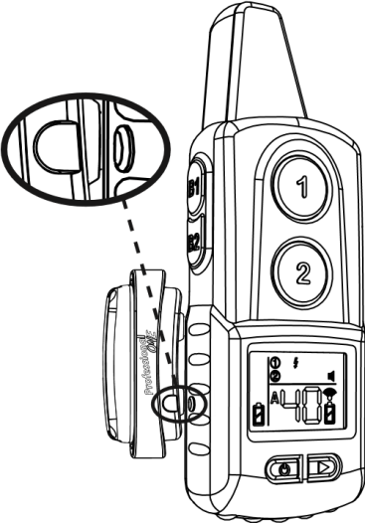
Для включения/выключения ресивера (или для синхронизации передатчика с ресивером), используйте магнитный выключатель, отмеченный красным значком на ресивере.
Switching ON
- Соедините красную отметку на передатчике с красной отметкой на ресивере. На дисплее ресивера загорится красный индикатор, после этого загорится зелёный индикатор.
- Когда дисплей загорится зелёным, уберите передатчик от ресивера. Дисплей ресивера загорится зелёным, что является сигналом, что ресивер включен.
Выключение
При выключение повторите те же шаги, которые делались при включении.
- Соедините красную отметку на передатчике с красной отметкой на ресивере. На дисплее ресивера загорится зелёный индикатор, после этого загорится красный индикатор.
- Когда дисплей загорится красным, уберите передатчик от ресивера. Дисплей ресивера перестанет мигать.
Важно: При включении/выключении ресивера держите красную отметку ресивера близко от красной отметки проводника примерно 1 секунду. Если указанные отметки находятся близко друг к другу более 5 секунд, ресивер перейдёт к синхронизации режимов проводника и ресивера. Этот режим будет обозначен поочерёдным миганием красного и зелёного индикаторов на дисплее. Если подобное происходит, следуйте указаниям, данным в главе Синхронизация передатчика и ресивера.

Синхронизация передатчика и ресивера
Каждый передатчик имеет свой код радиосвязи. Синхронизация передатчика и ресивера позволяет этим двум устройствам работать вместе. Приобретая новый d-control professional, нет необходимости программировать устройство. Производитель уже устанавливает всё программное обеспечение. Если вы хотите использовать другой передатчик или ресивер, вам необходимо синхронизировать устройства. Синхронизация также нужна для использования всех четырёх функциональных кнопок с одним ресивером. d-control professional совместим с другими моделями d-control professional. Передатчик разработан для тренировки двух собак, т.е. можно синхронизировать их при помощи двух ресиверов. Функциональные кнопки А1/А2 предназначены для собаки а, а кнопки В1/В2 - для собаки В.

Внимание: перед синхронизацией убедитесь, что никто не использует поблизости d-control professional или другие устройства Dogtrace. Ваш ресивер может случайно запомнить код другого передатчика или могут возникнуть другие помехи. Также ваш ресивер может отреагировать на чужие команды. Если подобное происходит, синхронизируйте ещё раз ваш ресивер с передатчиком.
Синхронизация функциональных кнопок А1/А2 с первым ресивером:
- Включите передатчик.
- Ресивер должен быть выключен.
- Соедините красную отметку на передатчике с красной отметкой на ресивере и удерживайте их вместе 5 секунд. На дисплее ресивера загорится красный индикатор, после чего на дисплее загорится зелёный индикатор.
- Спустя 5 секунд индикатор на дисплее ресивера мигнёт 3 раза зелёным и красным цветом одновременно. После этого зелёный и красный индикаторы на дисплее начнут мигать по очереди.
- Нажмите кнопку А1 или А2.
- Успешная синхронизация будет обозначена долгим звуковым сигналом ресивера.

Синхронизация функциональных кнопок В1/В2 со вторым ресивером:

Проделайте ту же процедуру, которая описана в предыдущей главе, но в пункте 5 нажмите кнопки В1 или В2.
Если вы хотите использовать передатчик для тренировки только одной собаки, можно синхронизировать все четыре кнопки A1 / A2 / B1/ B2 с одним ресивером. Вы также можете использовать эту функцию для профессионального тренинга или для синхронизации одного ресивера с двумя разными передатчиками.

Синхронизация функциональных кнопок В1/В2 с первым ресивером:
- Включите передатчик.
- Ресивер должен быть включён.
- Приложите красную отметку на передатчике к красной отметке на ресивере и удерживайте 5 секунд. Зелёный индикатор загорится на дисплее, затем загорится красный индикатор.

- Спустя 5 секунд индикаторы на дисплее мигнут 3 раза зелёным и красным цветом одновременно.
- Нажмите кнопки B1 или B2 (или любую другую функциональную кнопку на втором передатчике). (
- Успешная синхронизация будет обозначена долгим звуковым сигналом ресивера.

Осторожно: если вы программируете ресивер, когда он выключен (смотри главу Синхронизация функциональных кнопок А1/А2 с первым ресивером), устройство, которое было синхронизировано из включённого режима, будет автоматически удалено (в основном используется, когда надо удалить передатчик тренера из вашего ресивера после окончания тренировки)

Выбор электродов
Воздействие на кожу собаки происходит через окончания стальных электродов на ресивере. Каждый набор имеет 2 типа электродов. Достаточной длина электродов считается, если они имеют контакт с кожей собаки, позволяя прибору корректно работать. Если у вас короткошерстная собака, используйте электроды 7мм. И 10мм., которые входят в набор. При помощи шурупов присоедините электроды к ресиверу – смотри рисунок Ресивер в главе Описание продукта, стр. 7. Прикрутите их плотно вручную (не используйте плоскогубцы – это может повредить изделие).

Совет: если собака имеет очень длинную шерсть, вы можете заказать длинные электроды 12, 17 или 21 мм. Если у собаки сухая кожа в местах соприкасания её с электродами, советуем увлажнить её вазелином, кремом для рук или детским маслом, что обеспечит нормальное проведение импульса.
Надеваем ошейник
Ремень (ресивер ошейника) с ресивером должен быть зафиксирован достаточно плотно, чтобы электроды соприкасались с кожей собаки. Мы рекомендуем вам надевать ошейник, когда собака стоит. Ошейник одет достаточно плотно, если вы можете просунуть два пальца между ошейником и шеей собаки. Если собака имеет длинную или густую шерсть, можно выстричь немного шерсти в местах, где находятся электроды или заменить электроды на более длинные, чтобы обеспечить непрерывный контакт.
Внимание: если ошейник сидит слишком свободно, ресивер может постоянно перемещаться и постоянное трение может привести к раздражению на коже собаки. Более того, в подобном случае не будет обеспечен постоянный контакт электродов с кожей и тренировочный ошейник не будет функционировать корректно. Мы не рекомендуем носить ошейник более семи часов, потому что это может вызвать раздражение на коже. Если необходимо носить ошейник пролонгированный период, меняйте время от времени его положение на шее собаки. Ошейник с ресивером, который надет слишком плотно, может привести к образованию пролежней на коже в местах, где располагаются электроды. Если подобное происходит, не используйте ошейник до тех пор, пока кожа не заживёт.

Основы использования тренировочного ошейника
■ Базовые знания методов тренировки собак необходимы для использования тренировочного ошейника.
■ Если у вас нет подобных знаний, мы рекомендуем вам обратиться в тренировочный центр, кинологический клуб или школу для собак, где вы сможете освоить базовые навыки общения со своей собакой.
■. Вы можете начинать использовать ошейник, когда собаке исполняется 6 месяцев и она прошла базовый курс тренировки и знакома с основными командами послушания такими, как «сидеть», «лежать», «стоять» или по крайней мере «фу», «оставь это».
■ Произносите эти команды одновременно подавая звуковой сигнал, чтобы собака поняла связь между ними.
■ После того, как команда успешно выполнена, вы всегда должны поощрить и похвалить собаку, чтобы собака была рада выполнять ваши команды и желание их выполнять увеличивалось.
■ Вы не должны считать, что за вашей командой последует немедленное послушание и наказывать непослушание, иначе вскоре ваша собака потеряет интерес к работе.
■ Если вы не уверены, что собака послушается вас при подзыве, начинайте тренировку, например, на поводке.
■ Собаке необходимо время, чтобы привыкнуть к ошейнику; позвольте собаке несколько дней поносить ошейник, не используя его, чтобы собака не начала ассоциировать ошейник с воздействием.
■ Эффективная тренировка требует времени: не торопитесь!
■ Выберите хорошо известное, привычное собаке место.
■ Правильно выбирайте момент нажатия на кнопку; именно в том момент, когда собака делает что-то, что запрещено.
■ В случае возникновения любых проблем и если необходим совет, пожалуйста, не раздумывая, обращайтесь к профессиональному тренеру.

Передатчик – функции кнопок
Звуковой сигнал:
Ресивер на ошейнике собаки начинает издавать звуковой сигнал. Эта команда может предшествовать воздействию импульсом. Это также является очень эффективным предупреждающим средством. Вы можете использовать звуковой сигнал вместо команды «Ко мне!»/»Рядом!». В этом случае это заменяет свист, собака всегда получает одинаково интенсивный сигнал. Очень важно всегда одинаково использовать звуковой сигнал, чтобы собака не запуталась. Пока идёт звуковой сигнал, на дисплее ресивера горит зелёный индикатор.

Режим | Звуковой сигнал | Длительность
1 | длинный | 30 сек.
2 | короткий (электронный кликер) | -

Короткое/продолжительное воздействие:

Функция позволяет вам активировать безопасные предупредительные импульсы ресивера посредством двух электродов.
Задача импульсов не причинить боль собаке, тем не менее они неприятны ей. Ваша собака скоро поймёт связь между вашей командой, звуковым сигналом и неприятным чувством в области шеи. Позднее вы будете использовать только минимум импульсов, потому что собака свяжет их с непослушанием при подаче команды.
Когда передаётся импульс, на дисплее горит красный индикатор.
Короткий импульс – импульс длится 0,1 секунды не зависимо от того, как долго нажимается кнопка.
Длинный импульс – продолжительность импульса равна продолжительности удерживания кнопки нажатой, но в целях безопасности установлено ограничение 8 секунд.
Выбор уровня воздействия
Важно выбрать правильную интенсивность воздействия на вашу собаку, поэтому он настраивается на 40 уровнях. Так как собаки имеют разные уровни чувствительности, вы не можете заранее выбрать необходимый уровень воздействия. Начните с самых низких уровней. Если собака не реагирует на низкий уровень, увеличивайте его постепенно, пока не увидите умеренную реакцию. Воздействие ни в коем случае не должно причинять собаке боль или страх.
Совет: Воздействие на уровне 00 не передаёт никакого импульса. Если вы не хотите воздействовать импульсами, установите короткий и длинный импульсы на интенсивность 00.

Вибрация:
Эта функция позволяет вам привлечь внимание чувствительной собаки или собаки с нарушениями слуха. Это обеспечит аккуратный подзыв собаки, что почти невозможно в случае с глухими собаками
Это даёт возможность отвлечь собаку во время нежелательного действия и использовать элемент внезапности. Каждый режим может обозначать отдельную команду.
Когда включена вибрация, на дисплее загорается красный цвет.

Режим | Вибрация | Период | Ограничение
1 | Прерывистая вибрация | 0,5 сек | 30 сек
2 | Непрерывная вибрация | - | 30 сек
3 | 3 x | 0,5 сек | -
4 | короткая | 0,2 сек | -
Свет:
Для того, чтобы легче понимать положение собаки в темноте, данная функция имеет несколько режимов подсветки дисплея. Светодиоды расположены в прозрачном корпусе ресивера на ошейнике. Передатчик так же позволяет вам установить различные интервалы мигания при использовании двух ошейников одновременно – вы сможете легко определить, где ваша собака по частоте мигания (например, собака А – мигание 1 раз в секунду, а собака Б – мигание 1 раз в 2 секунды).

режим | Мигание лампочек | период | ограничение
1 | так долго, как нажата кнопка | 0,5 сек | 30 сек
2 | Лампочки начинают мигать, после того, как кнопка нажата* | 2 сек | -
3 | 2 x | 0,5 сек | -
4 | 10 x | 2 сек | -
5 | так долго, как нажата кнопка | 0,1 сек | 30 сек
6 | Лампочки начинают мигать, после того, как кнопка нажата* | 1 сек | -
7 | 2 x | 0,1 сек | -
8 | 10 x | 1 s | -
* Мигание выключается повторными нажатиями на кнопку

Внимание: Функция света расходует много энергии, что может привести к тому, что ресивер быстро разрядится, даже если индикатор света показывает, что батарея заряжена. Батарея скорее всего разряжена, если функция света не работает.

Для лучших результатов.
Тренировочный ошейник d-control professional 1000 ONE, 2000 ONE может быть использован в рабочем диапазоне 1000 м. Или 2000 м. Максимальный диапазон зависит от ряда факторов – погоды, местности, растительности и пр. Чтобы добиться максимального рабочего диапазона устройства:
■ Не накрывайте ничем рабочую антенну передатчика
■ Когда посылаете команды, держите передатчик вертикально, в сторону от тела и над головой.
■ Проверьте батарейки в передатчике и ресивере, при необходимости замените их.

For the best results

Максимальный диапазон средний диапазон минимальный диапазон
Использование тренировочного ошейника зимой
Когда вы используете d-control зимой, пожалуйста, помните, что:
■ Низкая влажность – снижает проводимость кожи. Необходимо обеспечить лучшую проводимость между электродами ресивера и кожей собаки. Этого можно добиться, смазывая кожу собаки в местах её соприкосновения с электродами вазелином, детским маслом, лосьоном для рук и пр.
■ Собаки с густой шерстью – необходимо плотно фиксировать ошейник, чтобы обеспечить постоянный контакт с кожей собаки. Если шерсть слишком густая, рекомендуется подстричь её или выбрать более длинные электроды.
■ Изменение характеристик батареи –температуры ниже 0⁰С замедляют химические процессы в батарейках. Чтобы обеспечить бесперебойную подачу импульса (особенно на высоких уровнях), рекомендуется поставить новые батарейки в ресивер на зимний период. Во время тренировки следите постоянно за реакцией собаки и увеличивайте уровень воздействия при необходимости.

Устранение неисправностей
- Прочитайте ещё раз инструкцию по эксплуатации и убедитесь, что проблема не вызвана пустой батарейкой или неправильным использованием устройства.
- Убедитесь, что батарейки вставлены в соответствии с их полярностью
- Если функция света не работает, аккумулятор почти разряжен – зарядите аккумулятор.
- Если передатчик не сообщается с ресивером, попробуйте синхронизировать их – смотри главу: Синхронизация передатчика с ресивером.
- Если создаётся впечатление, что собака не реагирует на воздействующий импульс:
■ Проверьте снова батарейки передатчика и ресивера
■ Проверьте работу ресивера на тестовой разрядной лампе (смотри 5ый параграф этой главы).
■ Убедитесь, что вы выбрали электроды нужной длины (смотри главу: Выбор электродов) и убедитесь, что электроды хорошо закреплены и соприкасаются с кожей собаки (смотри главу: Надеваем ошейник)
■ Если кожа собаки сухая, увлажните кожу.
6. Проверьте правильность работы воздействующих импульсов.
Используя тестовую разрядную лампу, можно с лёгкостью проверить правильность функционирования кратковременного/ продолжительного импульса.
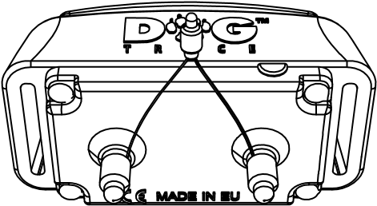
■ Убедитесь, что ресивер выключен.
■ Соедините тестовую разрядную лампу с каждым электродом – ослабьте электроды, вставьте провода лампы в их отверстия, чтобы они соприкасались с шурупами и затяните электроды (смотри рисунок).
■ Включите передатчик и ресивер.
■ Выберите кратковременное/продолжительное воздействие.
■ Интенсивность света тестовой разрядной лампы будет возрастать по мере увеличения уровня воздействия.
Внимание: Ресивер не производит никакого импульса, когда установлен уровень 00. При использовании тестовой разрядной лампы интенсивность импульсов ниже, чем без тестовой лампы.
7. Если проблема не устраняется, свяжитесь с поставщиком.

Содержание в исправности
ГдоидтдлжГараГарантийный сертификат

Важно содержать устройство в чистоте. Никогда не используйте с ним летучие вещества, например, растворитель, бензин или другие очистители. Для очистки вашего Dogtrace d-control используйте мягкую влажную ткань и, если необходимо, нейтральное чистящее средство.
Передатчик и ресивер (ошейник) водонепроницаемы при условии, что уплотнитель находится в хорошем состоянии. Мы рекомендуем раз в год заменять резиновый уплотнитель, который расположен под крышкой отделения для батареек передатчика и ресивера. Чистите резиновый уплотнитель и следите, чтобы он оставался на месте каждый раз, когда вы меняете батарейки; прикладывайте адекватные усилия, закручивая шурупы.
Если устройство не используется в течении долгого времени, извлеките из него батарейки.

Технические характеристики
Передатчик
Диапазон. . . . . . . . . . . . . . . . . . . . . . . . . . . . . 1000 - 2000 м (в зависимости от модели) Источник питания . . . . . . . . . . . . . . . . . . . . . . .. . . . . .2 x AAA 1,5 V батарея
Срок действия батареи. . . . . . . . 6 - 12 месяцев, в зависимости от использования
Частота. . . . . . . . . . . . . . . . . . . . . . . . . . . . . . . . . . . . . . . . . 433,932 MHz (10 mW) Герметичность . . . . . . . . . . .. . . . . . . . . . . . . . . . . . . . . . . . . . . водонепроницаемый
Использовать при температуре. . . . . . . . . . . . . . . . . . . . . . . . . . . . . . . -10 °C to +50 °C
Вес . . . . . . . . . . . . . . . . . . . . . . . . . . . . . . . . . . . . . . . . . . . . . . 125 гр (без батареек) Размеры . . . . . . . . . . . . . . . . . . . . . . . . . . . . . . .113 x 53 x 29 мм (без антенны)

Ресивер (ошейник)
Источник питания . . . . . . . . . . . . . . . . .. . . . . . . . . . . . Li-Pol аккумулятор
Срок действия батарея . . . . . . . . . . . . . . . . . . . . . . . . . . . . . . . . . . .. . . . . . . . 90 часов
Антенна . . .. . . . . . . . . . . . . . . . . . . . . . . . . . . . . . . . . . . . . .встроенная
Герметичность .. . . . . . . . . . . . . . . . . . . . . . . . . . .водонепроницаемый
Использовать при температуре . . .. . . . . . . . . . . . . . . . . . -10 °C до +50°C
Заряяжать при температуре . . . . . . . . . . . . . . . . . . . . . . . . . . . . . .. . . . . 0⁰С до +50⁰С
Вес . . . . . . . . . . . . . . . . . . . . . . . ... . . . . . 31гр (вместе с аккумулятором)
Размеры . . . . . . . . . . . . . . . . . . . . . . .. . . . . . . . . . .. . . . . . . . . .55 x 27 x 21 мм

Условия гарантии

VNT electronics s.r.o. даёт 2 года гарантии на изделия Dogtrace относительно дефектов материала и производственных дефектов при условии корректной эксплуатации и обслуживания с момента приобретения изделия.
Гарантия не распространяется на следующее:

■ батарейки
■ ремни
■ прямой и косвенный риск, который может возникнуть при транспортировке изделия распространителю
■ механическое повреждение изделия, вызванное небрежным обращением или случайностью (например, удары, давление и пр.)

- Гарантия начинает действовать с даты покупки. Товарный чек на ваше изделие с датой покупки изделия и серийный номером является подтверждением того, что покупка была произведена в эту дату.

- Гарантия не распространяется на повреждения в результате:
- неправильной установки или нарушением инструкции производителя
- неправильного использования изделия
- неправильного хранения и обслуживания изделия
- изменений, внесённых неуполномоченным лицом, или ремонта, производимого без ведома производителя
e) природного катаклизма (ветра, землетрясения, грозы, пр.)
- замены товаров производителя, если подобная замена привозит к повреждениям изделия
- в следствии механического повреждения пользователем
- других случаев, которые могут возникнуть по вине потребителя в следствии не соблюдения гарантийных норм и инструкций по эксплуатации

- Гарантия не распространяется на изделия неоплаченные полностью или приобретённые со скидкой.
- Заявитель обязан представить доказательства дефекта и дать возможность производителю убедиться в законности предъявляемых претензий и оценить степень повреждения изделия. В противном случае он не может предъявлять претензии к производителю касательно дефектов изделия.
- Требования потребителя, возникающие в следствии дефектов производства, регулируются общим законодательством.
- Необходимо, чтобы все детали, которые посылаются в ремонт, были чистыми. Недостаточно чистые детали будут возвращены потребителю без ремонта. Пожалуйста, не включайте в комплект ремни, если только они не являются предметом гарантийного обязательства.
- Посылая устройство в сервис посредством транспортной компании, хорошо упакуйте изделие во избежание его повреждения; рекомендуется в этих целях использовать производственную упаковку. Производитель не несёт ответственности за утерю изделия во время транспортировки.

Информация, содержащаяся в этом руководстве, может быть изменена без предварительного уведомления.

Гарантийный сертификат:

Производитель: VNT electronics s.r.o.
Smetanovo náměstí 104
570 01 Litomyšl
Czech Republic
Phone: +420 733 121 890
www.dogtrace.com
Поставщик:

Серийный номер: . . . . . . . . . . . . . . . . . . . . . . . . . . . . . . . . . . . . . . . . . . . . . . . . . .

Дата продажи: . . . . . . . . . . . . . . . . . . . . . . . . . . . . . . . . . . . . . . . . . . . . . . . . . . . .

Печать и подпись:
Version 2016-8-16 / EN

Копирование данной инструкции по эксплуатации строго запрещено без предварительного письменного согласия VNT electronics s.r.o.

